Зачем нужно развивать мелкую моторику?
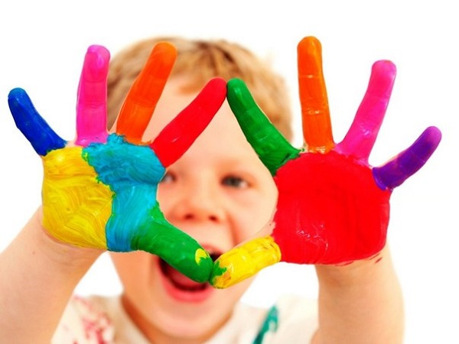

Развитие мелкой моторики пальцев рук положительно сказывается на становлении речи. Интересные разнообразные игры и игровые приемы по развитию мелкой моторики способствуют:
- Стимулированию действий речевых зон коры головного мозга, что положительно сказывается на исправлении речи детей (на коррекцию звукопроизношения, на развитие фонематического слуха, лексико-грамматических средств языка и связной речи).
- Совершенствованию психических процессов, таких как, внимание, память, мышление, которые тесно связаны с речью.
- Усвоению навыков письма.

Многообразие способов развития мелкой моторики рук у ребёнка:

Разминать пальцами пластилин, глину, тесто.
Катать по очереди каждым пальцем камешки, мелкие бусинки, шарики.
Сжимать и разжимать кулачки.
Хлопать в ладоши тихо и громко, в разном темпе.
Нанизывать крупные пуговицы, шарики, бусинки на нитку.
Завязывать узлы на толстой веревке, на шнурке.
Застегивать пуговицы, крючки, молнии, замочки, закручивать крышки, заводить механические игрушки ключиками.
Закручивать шурупы, гайки.
Игры с конструктором, мозаикой, кубиками.
Складывание матрешек.
Игра с вкладышами.
Рисование в воздухе.
Игры с песком, водой.
Мять руками поролоновые шарики, губку.
Шить, вязать на спицах.
Рисовать, раскрашивать, штриховать.
Резать ножницами.
Рисование различными материалами.

Если ребенка не увлекают развивающие пособия - предложите ему настоящие дела. Вот упражнения, в которых малыш может тренировать мелкую моторику, помогая родителям и чувствуя себя нужным и почти взрослым:

-Сниматьшкуркусовощей, сваренных в мундире. Очищать крутые яйца. Чистить мандарины.
-Собиратьсполасоринки. Помогать собирать рассыпавшиеся по полу предметы (пуговицы, гвоздики, фасоль, бусинки).
-Лепитьизтестапеченье. Лепить из марципановой массы украшения к торту.
- Открыватьпочтовыйящикключом.
- Помогатьсматыватьниткииливеревкувклубок (О том, кто их размотал лучше умолчать).
- Начищатьобувьдлявсейсемьиспециальнойгубкой.
-Вешатьбелье, используя прищепки (нужно натянуть веревку для ребенка).
- Помогать, родителям отвинчиватьразличныепробки - у канистр с водой, пены для ванн, зубной пасты.
- Помогатьперебиратькрупу.
- Рвать,мятьбумагу и набивать ей убираемую на хранение обувь.
- Собиратьв садуиливлесуягоды.
-Доставатьчто-тоизузкойщели под шкафом, диваном, между мебелью.
- Вытиратьпыль, ничего не упуская.
- Включатьивыключатьсвет.
- Искатькрайскотча. Отлеплять и прилеплять наклейки.
- Перелистыватьстраницыкниги.
- Затачиватькарандаши (точилкой).
- Стирать нарисованные каракули ластиком.

ЖЕЛАЮ УДАЧИ!!!!

